USEFUL WEBSITES TO BOOST YOUR ENGLISH COMPREHENSION

Toujours viser le niveau B1. Si c’est trop difficile, commencer par A2.

https://www.bbc.co.uk/learningenglish/ : une mine d’or pour travailler toutes les compétences. C’est LA référence.
- Compréhension orale, niveau A2 : aller dans « More » > « Podcasts » > « Learning easy English » ; niveau B1 : aller dans « news » > « 6 minutes English »)
- Vocabulaire: voir onglet dédié puis « easy level ou « medium level
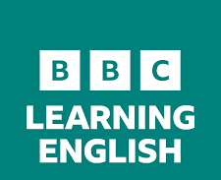


https://learnenglishteens.britishcouncil.org : qualité tout aussi grande que la BBC.
Voir les rubriques « skills » (compréhension écrite, orale) + vocabulary

https://www.newsinlevels.com/ : compréhension orale, compréhension écrite
Un site avec des actualités, adaptées à différents niveaux. Choisir level 1 ou 2. Le site a une appli pour smartphone.

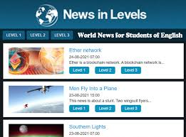


www.breakingnewsenglish.com compréhension orale, compréhension écrite, grammaire, vocabulaire, orthographe…
Des sujets d’actu traités avec différents niveaux de difficulté, au choix, et des activités variées.

